|  |
| --- |
| i-Spiegel |
| Cognos-package v2.0 |
| Beschrijving van de inrichting en werking van versie 2.0 van het iSpiegel-package |
| Datum: 25-09-2020 |

[](https://www.google.nl/url?sa=i&source=images&cd=&cad=rja&uact=8&ved=2ahUKEwjYpK_t_p3bAhVSKFAKHWPRDrIQjRx6BAgBEAU&url=https://smartcity.nl/smart-city-living-lab-en-vng-realisatie-samen-aan-slag/&psig=AOvVaw1VVzfZ_EuI4Ss4mgs9MWjQ&ust=1527238965285250)

Inhoud

Wijzigingen t.o.v. package versie 1.0 2

Uitgangspunt database 3

Database wijzigingen 3

Rechten 3

Rapporttype 3

Sjabloon 4

Rapporten 4

Map iSpiegel 4

Installatie instructies 5

Aanpassen verwijzing naar stijlrapport. 5

Optioneel 1 – verplaatsen basisrapport 6

Optioneel 2 – Vervangen i-Spiegel-logo door dat van de eigen organisatie 6

Bijlage: Beschrijving opbouw package 7

Opbouw package 7

1 Database laag 7

2 Model laag 8

ML_Input 8

ML_Resultaat 9

Relaties tussen ML_Input en ML_Output 9

3 Presentatie laag 10

4 Wat de gebruiker ziet 10

# Wijzigingen t.o.v. package versie 1.0

Globale wijzigingen

* Ombouw naar 3-lagen architectuur  
  Zie voor een inhoudelijke beschrijving bijlage *Beschrijving opbouw package*
* Toevoeging van een rechtenstructuur zodat persoonsgegevens alleen zichtbaar zijn voor rechthebbenden.
* Er is een veld RAPPORTTYPE toegevoegd voor het maken van voorselecties van weer te geven vergelijkingen.
* Herschrijven en inhoudelijke aanpassing van de bestaande rapportages waaronder gebruik maken van de nieuwe velden rapporttype en rechten.  
  Het herschrijven was noodzakelijk omdat de veldnamen zijn aangepast voor een betere leesbaarheid. Bv. Analyse**r**egel en Analyse**q**uery zijn gewijzigd in Analyse**R**egel en Analyse**N**aam.

# Uitgangspunt database

De iSpiegel database is aangemaakt (of aangepast) conform de laatste stand van zaken (zie <https://github.com/VNG-Realisatie/i-Spiegel/tree/master/database>, tables.oracle.sql en tables.mssql.sql).

Let op: verwijder de voorloop ISPIEGEL_ niet. Voor diegenen die zijn begonnen met de voorloper, de gegevensvergelijker: wijzig GGV_ in ISPIEGEL_.

## Database wijzigingen

Voor diegenen die een eerdere versie van de iSpiegel in gebruik hebben zijn, vanwege de nieuwe velden, de wijzigingen nodig zoals aangegeven van bijlage *Aanpassingen tabellen t.b.v. package v2.0* nodig.

### Rechten

voor de enige tabel waarin persoonsgegevens zitten, te weten ISPIEGEL_OUTPUTLINE, zijn velden toegevoegd voor het beheren van de toegangsrechten.  
Voor dit doel zijn nieuwe velden aangemaakt, te weten

* in tabel ISPIEGEL_VERGELIJKING  
  de velden ANALYSERECHT en REFERENTIERECHT
* in tabel ISPIEGEL_CONTROLE   
  het veld ANALYSERECHT en
* in tabel ISPIEGEL_OUTPUT  
  de velden ANALYSERECHT en REFERENTIERECHT

### Rapporttype

Voor het makkelijker kunnen tonen van specifieke rapportages is het veld RAPPORTTYPE toegevoegd aan 3 tabellen, te weten aan ISPIEGEL_VERGELIJKING, ISPIEGEL_CONTROLE en ISPIEGEL_OUTPUT.

De tabellen ISPIEGEL_VERGELIJKING en ISPIEGEL_CONTROLE bevatten de ‘definitie’; bij het draaien van de iSpiegel wordt de waarde mee gekopieerd naar tabel ISPIEGEL_OUTPUT voor het daadwerkelijk gebruik (net als dat gebeurt voor een aantal velden van de tabellen ISPIEGEL_CONTROLE, ISPIEGEL_VERGELIJKING en ISPIEGEL_DATABRON).

Momenteel worden 3 waarden onderscheiden:

De 1e 2 voor het maken van onderscheid in tabel ISPIEGEL_VERGELIJKING tussen de logische en de daadwerkelijke datastroom.

Een illustratie van het verschil tussen de waarden 1 en 2 in tabel ISPEGEL_VERGELIJKING. In het groen de logische datastroom en in het blauw de fysieke.

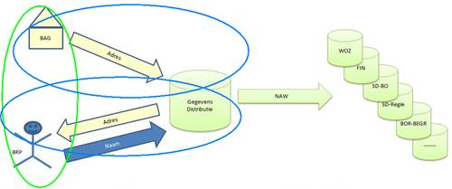

De reden voor de toevoeging is om de resultaten weer te geven van alleen die vergelijkingen, die van belang zijn voor het management. Daarmee bedoel ik het volgende: een manager is in eerste instantie geïnteresseerd in de hooflijnen van het proces. In ons geval bijvoorbeeld hoe het staat met de juistheid van de gebouwen in de BRP (= de vergelijking BRP.Adres-BAG.Adres) en in niet de daadwerkelijk afgelegde route (= GD.Adres-BAG.Adres en vervolgens BRP.Adres-GD.Adres).

1 voor vergelijkingen van de ‘logische’ datastroom  
Bijvoorbeeld de vergelijking van adressen van BAG →BRP.

2 voor vergelijkingen van de ‘fysieke’ datastroom  
Bijvoorbeeld de vergelijking van de daadwerkelijke adressen tussen BAG → GD en GD → BRP.

3 De controles van tabel ISPIEGEL_CONTROLE.

Toekennen van deze waarden gebeurt handmatig, per vergelijking. Dit kan uiteraard met SQl, maar praktischer is een hulpmiddel waarmee de data handmatig kan worden gewijzigd. Opties hiervoor zijn

* Acces met een koppeling naar de database.
* SQL Developer, TOAD of een ander SQL hulpmiddel waarmee je rechtstreeks data kunt wijzigen.

## Sjabloon

Deze map bevat 2 rapporten, te weten

* Stijlrapport  
  Dit rapport bevat een aantal standaardzaken te weten ontwerpafspraken, defaultwaardes (voor de rapporten *1 Dashboard* en *2* Output), kop- en voetteksten en afbeeldingen waarheen vanuit de standaardrapporten wordt verwezen.  
  Belangrijk: vanuit de meegeleverde rapporten wordt via layout component verwijzingen gebruik gemaakt van dit stijlrapport. Om die reden moet dit rapport in deze map blijven staan.
* Basisrapport  
  Dit is een basisrapport dat gebruikt kan worden als sjabloon voor nieuwe rapporten.   
  Desgewenst kan deze naar een andere map worden verplaatst om gebruikt te worden als sjabloon. Het rapport bevat
  + Documentatiepagina
  + Kop- en voetteksten

## Rapporten

Zie bijlage *Standaardrapportages iSpiegel* voor een beschrijving van de standaardrapporten.

## Map iSpiegel

Deze map bevat de icoontjes die gebruik worden in de basisrapporten, waaronder het organisatie-logo.

# Installatie instructies

* Maak een dataverbinding aan naar de databron waarin zich de iSpiegel data bevind.
* Installeer het package op de gebruikelijke wijze  
  **Let op: installeer het package in de DQM-mode (dus NIET in de compatibilty-mode zoals versie 1.0 van het package).**
* Kopieer de map waarin de iSpiegel icoontjes zitten (mapnaam: iSpiegel) naar de standaard-map voor afbeeldingen op de Cognos server (doorgaans ..\samples\images in de installatiemap van de Cognos-programmatuur).
* Open het stijlrapport (in map Sjabloon onder het package), controleer of de icoontjes zichtbaar zijn en herstel zo nodig de URL van de icoontjes (onder verwijzing naar de map waarin die geïnstalleerd staan).
* Pas in alle rapporten (incl. het basisrapport) de verwijzing naar de plaats van het stijlrapport aan (zie hieronder).

## Aanpassen verwijzing naar stijlrapport.

Als de verwijzing niet (goed) is aangepast verschijnt een melding zoals deze.

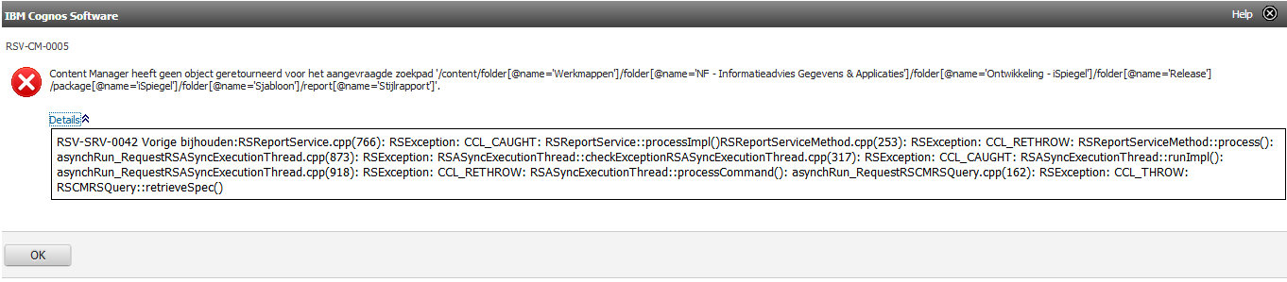

Aanpassen van de vindplaats van het stijlrapport gaat als volgt:

* Open het rapport
* Klik in het menu links op Pagina’s (cid:image001.png@01D59A2D.7C864DC0)
* Klik vervolgens op Rapport (cid:image002.png@01D59A2D.7C864DC0)
* Open het eigenschappen / properties venster (cid:image003.png@01D59A2D.7C864DC0 rechtsboven)
* Klik in het scherm op Stjijl > Thema  
  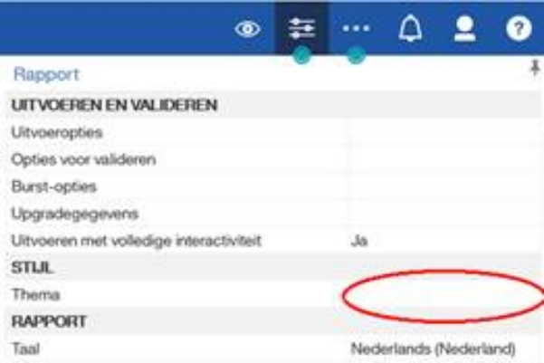
* Aan de rechterkant verschijnen 3 puntjes; klik daar op  
  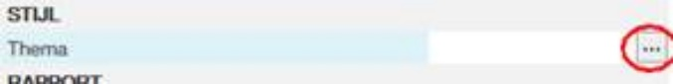
* Vink in het nu verschijnende menu  
  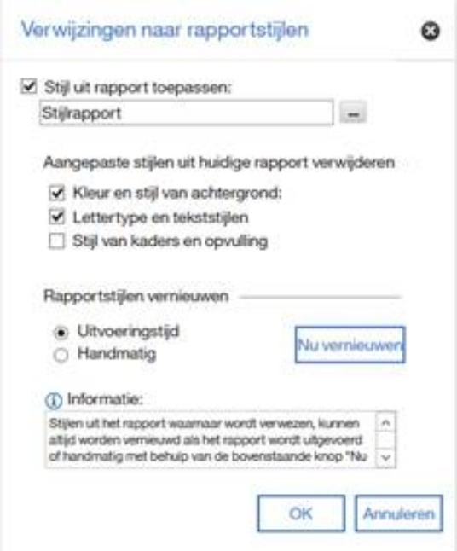  
  de 1e optie (Stijl uit rapport toepassen) aan,  
  klik vervolgens op cid:image008.png@01D59A2D.7C864DC0 en  
  geef aan waar het stijlrapport op jullie server staat.  
  Klik vervolgens op Handmatig en klik op cid:image012.png@01D59A2E.29EC68F0

## Optioneel 1 – verplaatsen basisrapport

Verplaats rapport *Basisrapport* naar de sjabonen-map of een map voor de zelf gebouwde iSpiegel rapporten om te worden gebruikt zoals de naam al aangeeft, namelijk als uitgangspunt voor nieuwe rapportages waarin de verwijzingen naar de standaard kop- en voettekst al zijn opgenomen.

## Optioneel 2 – Vervangen i-Spiegel-logo door dat van de eigen organisatie

* Vervang het huidige ‘logo’ (de scheerspiegel) door dat van de eigen organisatie. De naam hiervan is *logo.jpg*.
* Open het Stijlrapport voor bewerken  
  als het goed is wordt rechtsboven het eigen organisatie-logo weergegeven
* Verwijder de voorlooptekst *I-*
* Sla het aangepaste stijlrapport op.

Alternatief

* Plaats het eigen logo onder een eigen naam in de map van de iSpiegel-icoontjes.
* Open het stijlrapport
* Vervang de verwijzing naar *logo.jpg* naar de naam van het eigen logo
* Verwijder de voorlooptekst *I-*
* Sla het aangepaste stijlrapport op.

# Bijlage: Beschrijving opbouw package

De set bestaat naast het package uit de mappen *sjabloon* en *rapporten*. Separaat opgenomen is een map iSpiegel.

## Opbouw package

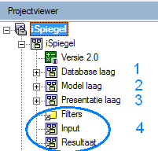

## 1 Database laag

Bevat alleen de losse tabellen, zonder relaties.

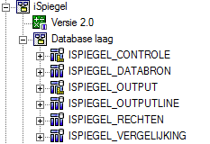

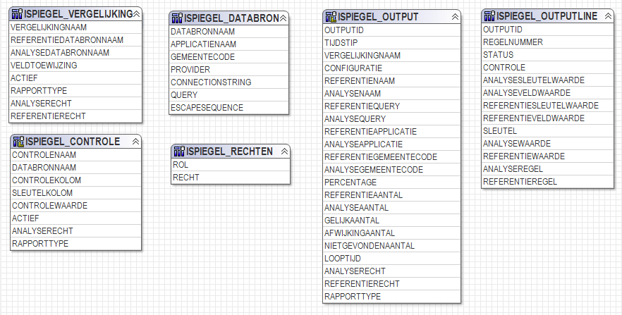

## 2 Model laag

Bevat alle relaties tussen de tabellen, bedrijfslogica en filters. Dit is de laag waarin alle logica is verwerkt.

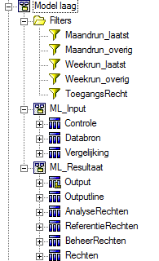

De prefix ML_ is noodzakelijk omdat Framework Manager geen 2 identieke namen accepteert, ook niet als deze in verschillende lagen/mappen zitten.

### ML_Input

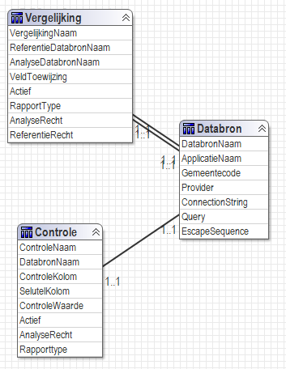

### ML_Resultaat

De naam *Resultaat* is gekozen om verwarring met de tabel *Output* te voorkomen.

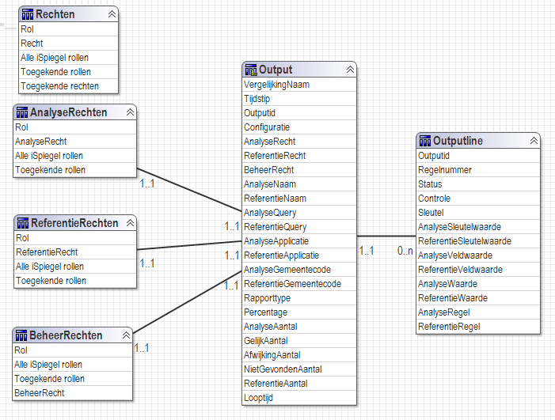

De tabellen AnalyseRechten, RerentieRechten en BeheerRechten zijn aliassen van tabel Rechten omdat ze alle 3 een andere relatie hebben met tabel Output.

### Relaties tussen ML_Input en ML_Output

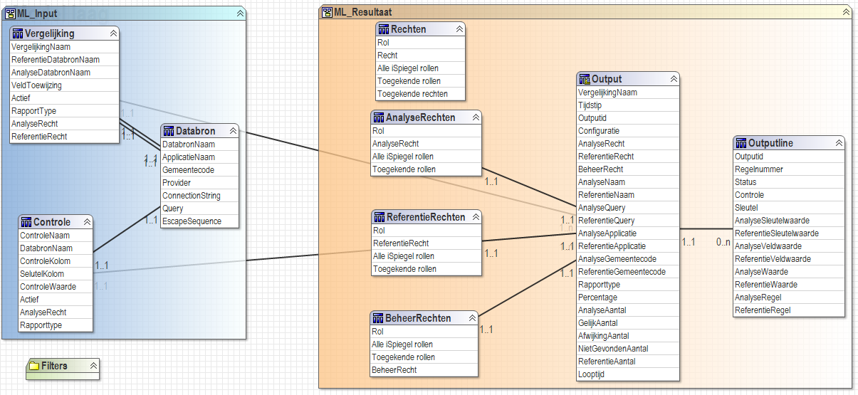

## 3 Presentatie laag

Logische hergroepering (middels snelkoppelingen) naar de voor de eindgebruiker van belang zijnde onderdelen uit de model laag.

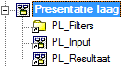

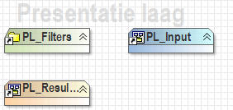

## 4 Wat de gebruiker ziet

Om te voorkomen dat een eindgebruiker eerst de map *Presentatie laag* moet openen, zijn er snelkoppelingen naar de presentatie laag aangemaakt op het hoogste niveau. De andere niveaus (1-3) worden verborgen gehouden voor de eindgebruiker.

